TERMO DE REFERÊNCIA PARA ATENDIMENTO DAS EXIGÊNCIAS ESPECÍFICAS AO PARCELAMENTO DE ÁREAS COM DECLIVIDADE ACIMA DE 30%

- Introdução
Este Termo de Referência visa orientar a elaboração dos projetos e estudos necessários para o parcelamento do solo em áreas com declividade acima de 30%.
A seguir são descritas as informações necessárias para elaboração dos estudos e projetos.

- ORIENTAÇÕES GERAIS
Não será permitido o parcelamento do solo em áreas com declividade acima de 47% em qualquer hipótese.
Caso o município onde será implantado o parcelamento não possua diretrizes técnicas e urbanísticas, será adotado as exigências específicas deste termo de referência.

- Dados do Empreendedor
- Nome
- Telefone para contato
- E-mail
- Endereço para correspondência

- Dados do Responsável Técnico pelo Projeto/Equipe Técnica
- Nome
- CPF/CNPJ
- Número do Registro Profissional
- Telefone para contato
- E-mail

- Para os empreendimentos que prevêem sua implantação em áreas com declividade acima de 30% deverá ser apresentado:

- Mapa Georeferenciado contendo as faixas de declividade
No mapa georeferenciado deverá ser apresentado as seguintes faixas:
- De 0% a 30%;
- De 30% a 47%;
- De 47% a 100%; e
- Acima de 100%.

- Levantamentos expedito de condicionantes do meio físico

- Situação fundiária legal impeditiva e incontornável
- Processos de meio físico em curso, de recuperação de magnitude incompatível com programas habitacionais
- Declividade

Após a identificação dos processos de meio físico presentes ou potenciais, passar-se-ia à observação das demais características geológicas e geotécnicas destacando-se:
- a observação dos litotipos presentes, das estruturas dos solos, das espessuras dos solos, dos tipos de alterações de rochas presentes, assim como a presença de blocos e matacões;
- a granulometria e a permeabilidade dos solos presentes; e
- as características geométricas da encosta ou da porção de encosta selecionada, assim como sua declividade média.
Para complementar, faz-se ainda necessário compreender as características hidrológicas das áreas, de maneira a elaborar recomendações destinadas a balizar a concepção de sistemas de drenagem e de proteção de taludes.

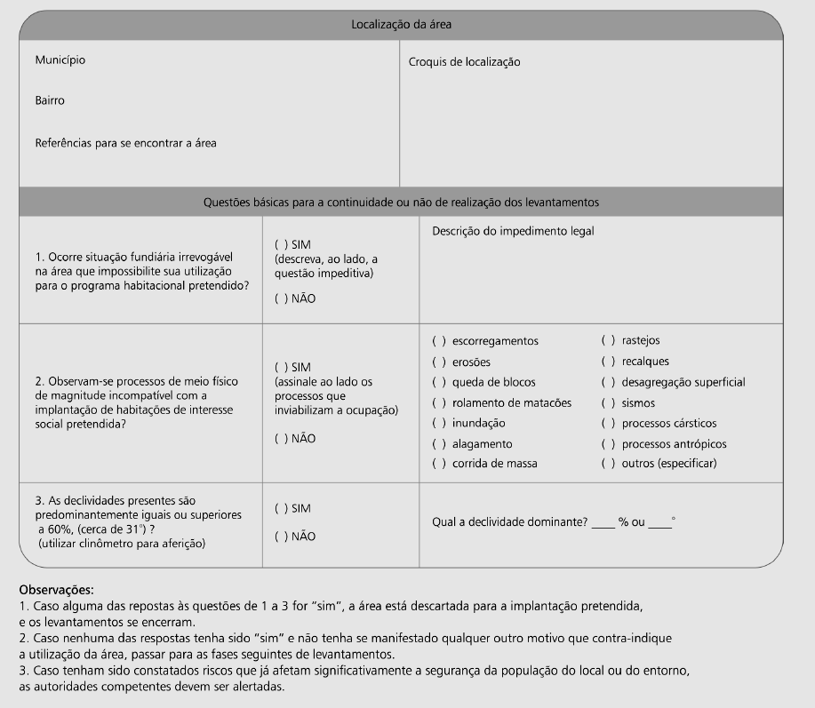
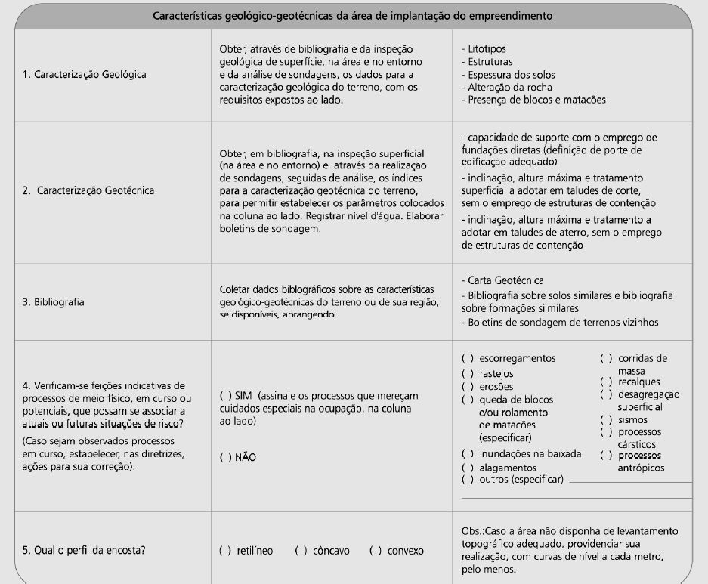
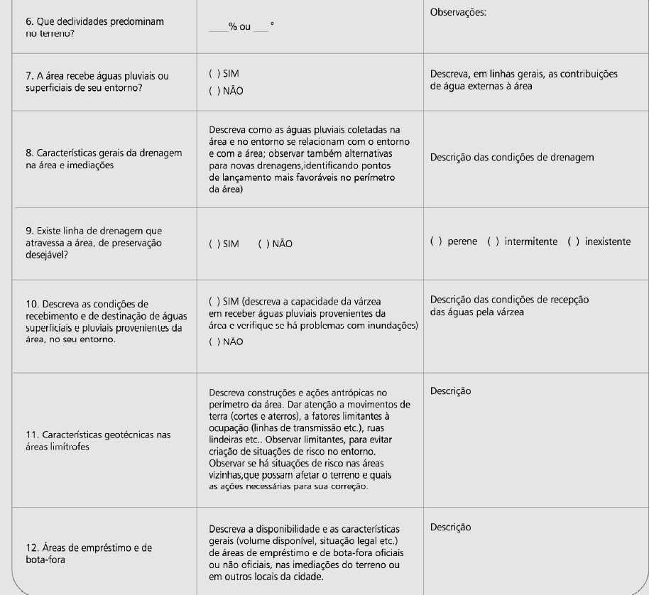

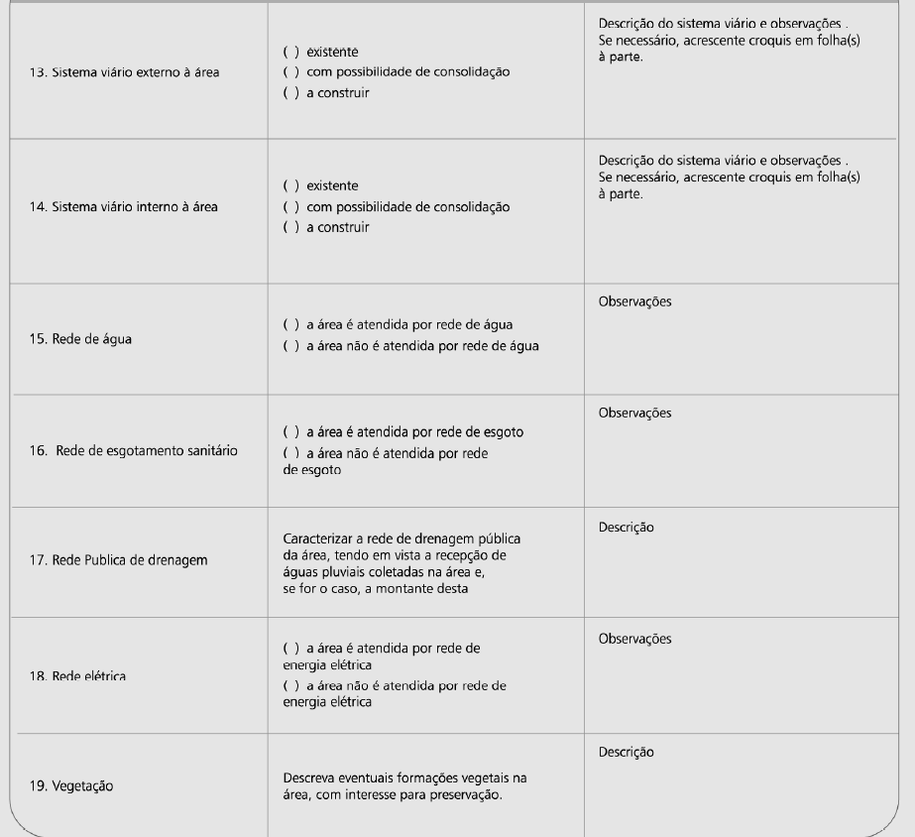

- Análise de condicionantes do meio físico e geração de recomendações para o projeto

- a observação da área através de investigação geológicogeotécnica de superfície, enfatizando a identificação e compreensão dos processos de meio físico presentes; e
- a análise de amostras de solo colhidas através de sondagens e a definição de suas características geotécnicas.

A título de ilustração, listam-se a seguir os ensaios mais usuais:
- limite de liquidez
- limite de plasticidade
- densidade real dos grãos
- granulometria por sedimentação
- triaxiais
- de adensamento
- de cisalhamento
- dinâmicos (menos utilizados)

A - Definição da capacidade de suporte dos solos para edifícios que se utilizem de fundações diretas

Objetivo:
- Definir portes de edifícios adequados à área, com a utilização de fundações diretas.

Procedimentos:
- Verificar a disposição do lençol freático e, no caso de lençóis mais próximos à superfície, alertar quanto à necessidade de limitações aos movimentos de terra, à necessidade de obras de proteção superficial e/ou de contenção e quanto à provável necessidade de procedimentos mais complexos para execução de fundações.
- Definir as características geológicas e geotécnicas dos solos presentes, a partir das amostras obtidas nas sondagens, sugerindo-se como alternativas:
- Analisar as amostras de solo colhidas em sondagens através de inspeção táctil-visual; verificar, em bibliografia, as propriedades de solos idênticos ou similares, de características geológicas e geotécnicas conhecidas, inferindo-se as características geotécnicas dos solos em estudo; estimar a capacidade de suporte e avaliar o porte de edifício correspondente à carga aceitável, ou- Analisar as amostras de solo colhidas em sondagens através dos ensaios laboratoriais usuais, definindo-se suas características geológicas e geotécnicas, inferindo-se a capacidade de suporte e estimando-se o porte de edifício correspondente à carga aceitável, para fundações diretas, ou
- No caso de utilização de equipamento de sondagem computadorizado, registrar as características geotécnicas fornecidas diretamente pelo equipamento, inferindo-se a capacidade de suporte e estimando-se o porte de edifício correspondente à carga aceitável,
para fundações diretas.

B - Caracterização de condições limites para taludes de corte ou aterro e de tratamentos a dispensar aos taludes

B-1 - Condições limites para taludes de corte

Objetivo:
- definir a altura e inclinação máxima a adotar em taludes de corte no terreno em estudo, sem a necessidade de utilização de estruturas de contenção, combinando a definição com a dos tipos de proteção superficial recomendáveis.

Procedimentos:
- definir as características geotécnicas dos solos presentes (de acordo com o exposto para a definição do porte de edifício recomendável, no item anterior);
- definir a altura máxima e a inclinação máxima a adotar nos taludes de corte, através de métodos consagrados de cálculo de estabilidade de taludes (tais como Fellenius, Spencer e Bishop, entre outros), utilizando se ou não programas de computador como o IPTESTAB1,
o Slope-W, etc.;
- definir, nos casos aplicáveis, tratamentos especiais em taludes de corte, tais como drenagens e proteção superficial rígida, em terrenos com múltiplos lençóis d’água suspensos;
- considerar o perfil e a declividade da encosta e sua eventual interferência na concepção de novos taludes, em trechos localizados; e
- definir tratamentos superficiais de taludes a empregar, de acordo com inclinações máximas, ou seja, por faixas de inclinação do talude, definir qual o tratamento superficial a adotar.

B2 - Condições limites para taludes de aterro

Objetivo:
- definir a altura e inclinação máxima a adotar em taludes de aterro no terreno em estudo, sem a necessidade de utilização de estruturas de contenção, combinando a definição com a dos tipos de proteção superficial recomendáveis e de detalhes e condições a adotar no projeto e na construção.

Procedimentos:
- definir as características geotécnicas dos solos presentes;
- definir a altura máxima e a inclinação máxima a adotar nos taludes de aterro, através de métodos consagrados de cálculo de estabilidade de taludes (tais como Fellenius, Spencer e Bishop, entre outros), utilizandose ou não programas de computador como o IPTESTAB1, Slope-W etc;
- definir tratamentos superficiais de taludes a empregar, de acordo com inclinações máximas; e
- definir condições de projeto e execução para os taludes, incluindo:
- características desejáveis dos solos a empregar no aterro;
- tratamento da base (remoção de solo superficial, execução de endentamentos etc.);
- drenagem interna, se for o caso; e
- grau de compactação a adotar no aterro, com previsão de sua verificação em obra, através de métodos como o do frasco de areia, Hilf ou similar.

C - Diretrizes para o projeto de sistema de drenagem a adotar no projeto

Objetivo:
Considerar as características originais de drenagem da área e estabelecer diretrizes gerais para o projeto do sistema de drenagem do conjunto a implantar

Procedimentos:
- utilizar os resultados dos levantamentos no que diz respeito à caracterização da drenagem de águas pluviais na área e em seu entorno, identificando-se pontos preferenciais de lançamento de águas pluviais a coletar na área;
- indicar a eventual necessidade de manutenção de linhas originais de drenagem da área;
- alertar sob a eventual necessidade de busca de alternativas para coleta e destinação de águas pluviais de origem exterior à área, seja através de dispositivos na própria área, seja através da melhoria de redes públicas.
- Verificar a eventual presença de várzeas lindeiras à área e indicar procedimentos aplicáveis para evitar inundações através das pluviais águas coletadas na área e suas adjacências.

D - Definição de obras preliminares e de limitações ao projeto, no interior da área

Objetivo:
Alertar sobre a necessidade de obras preliminares ou de cuidados, no projeto, em trechos de terreno com especial susceptibilidade a processos de meio físico, que possam conduzir a riscos (rolamentos de matacões em superfície, instabilização de taludes de corte e aterro previamente existentes, progressão de erosões etc.).

Procedimentos:
Com base na inspeção geológico-geotécnica de superfície, apontar eventuais pontos anômalos do terreno, com relação à susceptibilidade a processos de meio físico, e recomendar, para estes, a execução de obras preliminares e/ou limitações à ocupação nas proximidades.
- para taludes de corte ou aterro previamente existentes, definir eventuais obras de retaludamento e/ou estabelecer distâncias mínimas a observar entre edifícios a implantar e a crista ou o pé dos taludes originais ou já retaludados; indicação, se for o caso, de obras de contenção para estabilização de taludes previamente existentes;
- para matacões em superfície, definir remoções necessárias e/ou obras de estabilização;
- para erosões internas à área, definir eventuais obras de recuperação e, num âmbito mais geral, rescrever tratamentos superficiais para trechos de terreno que forem permanecer sem ocupação; e
- para eventuais corpos de tálus em “colos” de encostas, definir as limitações locais à movimentação de terra (cortes e/ou aterros) e alertar quanto à necessidade deeventuais obras que assegurem a estabilidade.

E - Definição de limitações ao projeto em sua relação com áreas e construções vizinhas

Objetivo:
Considerar as características originais do entorno imediato da área e estabelecer limites de ocupação junto a seu perímetro.

Procedimentos:
- utilizar os resultados dos levantamentos no que diz respeito à caracterização do entorno imediato da área (taludes periféricos, terrenos vizinhos, construções vizinhas, ruas etc.) e, considerando as características geotécnicas dos solos presentes, estabelecer limites de ocupação, isto é, definir, prudentemente, distâncias mínimas a observar entre edifícios ou demais obras intervenientes (por exemplo, vias) a implantar e as divisas da área nos trechos com possibilidade de interferência sobre a estabilidade de construções ou terrenos lindeiros.

